5a

**MyBarber**

***Especificação de Casos de Uso do Sistema***

# Índice

1. Índice 2

2. Objetivo 3

3. Atores do Sistema 3

4. Diagrama de Casos de Uso 3

5. Especificação dos Casos de Uso 4

5.1. Caso de uso #001 – Nome do Caso de Uso 4

5.2. Caso de uso #002 – Nome do Caso de Uso 5

5.2.1. Cenário: Cadastrar Novo Produto 5

5.2.2. Cenário: Editar Produto Existente 6

5.2.3. Cenário: Excluir Cadastro de Produto 7

5.2.4. Cenário: Buscar Produtos 7

5.3. Caso de uso #003 – Nome do Caso de Uso 7

# Objetivo

O presente documento tem objetivo de mostrar todos os casos de uso do sistema, bem como suas respectivas descrições.

# Atores do Sistema

Liste e descreva todos os atores que participarão das atividades do sistema: Cargo, papel na empresa, perfil profissional e técnico, detalhamento de permissões.

**Funcionário**: - Recepcionista: tem login e senha próprio, faz o controle dos agendamentos do(s) barbeiro(s), dos clientes cadastrados no sistema, das promoções e dos serviços.

- Barbeiro: tem login e senha próprio, possui as mesmas permissões de recepcionista com algumas permissões a mais como: cadastrar funcionários, barbearia e gerar relatórios.

**Funcionário Master**: Geralmente o dono da barbearia, tem login e senha próprio, tenho acesso a todos os módulos de um funcionário, porém tem acesso a geração de relatórios, controlar funcionários, usuários do sistema e as informações da barbearia.

**Cliente**: Tem login e senha próprio, tem acesso a todas as barbearias cadastradas e consegue fazer solicitações de agendamentos para qualquer uma delas, para ter acesso ao sistema precisa estar cadastrado.

# Diagrama de Casos de Uso

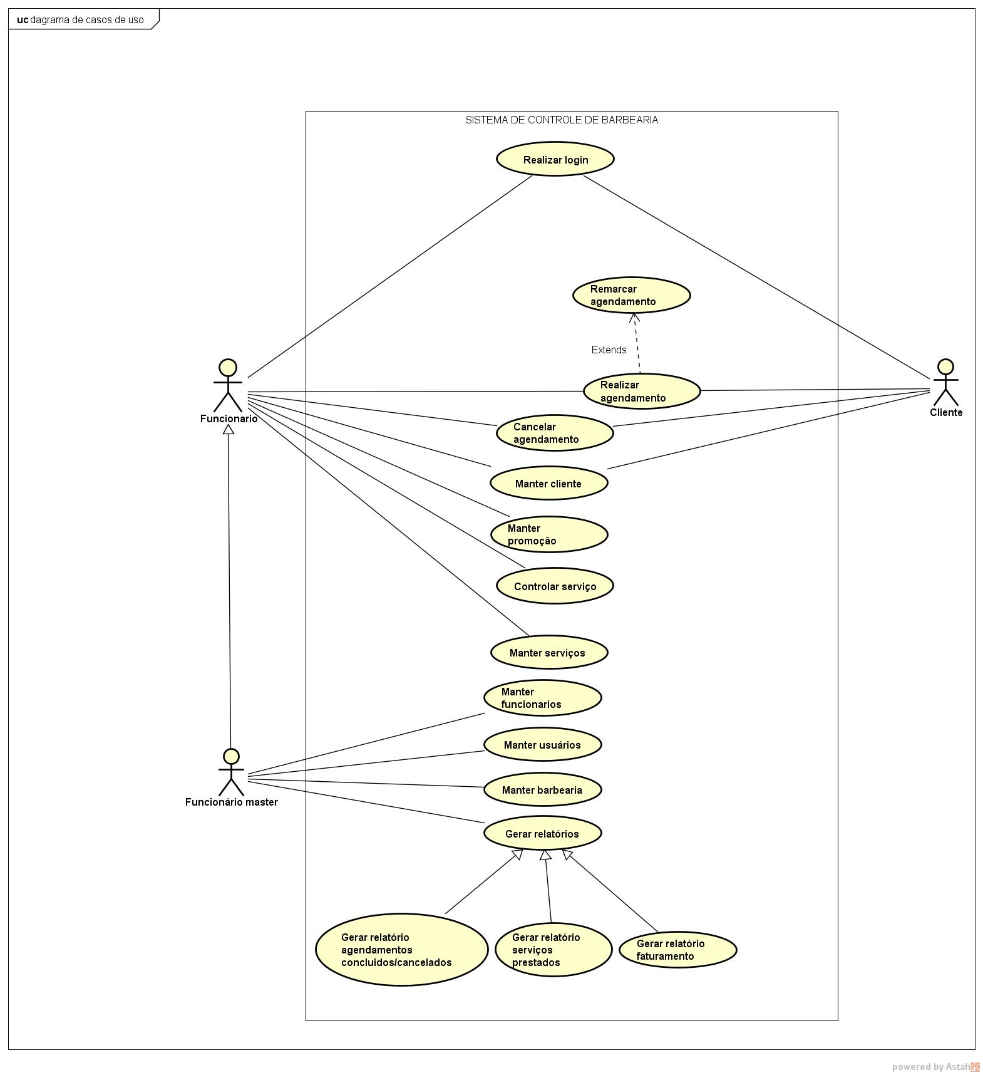

# Especificação dos Casos de Uso

Cada caso de uso representado no diagrama acima deve ser especificado através de uma documentação textual. Segue abaixo modelo de *documentação.*

## Caso de uso #001 – Manter agendamentos

**Descrição:** Gerenciar agendamentos.

**Tipo:** Condução.

**Atores que iniciam:** Funcionário, funcionário master e cliente.

### Cenário: Agendar/Solicitar Agendamento

**Pré Condições:** Liste aqui as pré-condições para o caso de uso ser executado. Ex. Casos de uso que devem ser executados anteriormente, algum estado específico do sistema ou de documentos. Se não houver, deixar em branco.

O usuário deve ter iniciado uma sessão com login e senha.

Funcionário pode manter somente seus agendamentos.

Funcionário master pode manter os agendamentos de todos funcionários cadastrados, incluindo o seu.

Cliente precisa fazer uma solicitação de agendamento, somente depois de aceito ele pode manter seu agendamento. Qualquer alteração no agendamento é feita uma nova solicitação. Para excluir não é preciso fazer uma solicitação.

**Pós Condições:** Após o término do fluxo principal, há mudança no estado do sistema ou dos dados? Se não, deixar em branco.

Todos os dados são automaticamente atualizados em sua exibição na tela.

**Entradas:** Dados de entrada provenientes do usuário. Ex. Campos de um formulário de cadastro. Se não houver, deixar em branco.

Saídas: Dados que o sistema devolve ao usuário após processamento. Ex. Informações exibidas em um relatório. Se não houver, deixar em branco.

Nome ou celular do cliente, data e hora.

**Saídas:**

**Cenário principal:**

1. O sistema exibe a agenda do barbeiro com os horários disponíveis e os agendamentos marcados;
2. O usuário clica no horário disponível desejado e o sistema exibe a tela para cadastro com os seguintes campos:
   1. Nome cliente (Campo editável);
   2. Opção “Celular” (Para procurar o cliente por celular);
   3. Selecionar barbeiro;
   4. Selecionar serviço;
   5. Opção “Mais” para adicionar outro serviço;
   6. Valor total;
   7. Opção “Salvar”;
3. O usuário pesquisa o nome ou telefone do cliente e seleciona. Se for o cliente esse campo fica desabilitado.
4. O usuário seleciona o barbeiro.
5. O usuário seleciona um ou mais serviços.
6. O usuário seleciona a opção “Salvar”
7. Se for o funcionário, o sistema grava o agendamento. Se for o cliente é feito a solicitação de agendamento.

Um fluxo alternativo pode representar cenários de desvio do fluxo principal (ex. Impressão de relatório) ou de tratamento de exceção (ex. Falha de conexão com servidor, entrada de dados incorreta ou duplicada)

**Fluxo Alternativo 1:** Serviços selecionados ultrapassa tempo disponível para agendamento.

1. O sistema exibe a agenda do barbeiro com os horários disponíveis e os agendamentos marcados;
2. O usuário clica na opção editar em agendamento marcado. Para o cliente, essa opção só aparece para os seus agendamentos. O sistema exibe os seguintes campos:
   1. Nome cliente (Campo editável);
   2. Opção “Celular” (Para procurar o cliente por celular);
   3. Selecionar barbeiro;
   4. Selecionar serviço;
   5. Opção “Mais” para adicionar outro serviço;
   6. Valor total;
   7. Opção “Salvar”;
3. O usuário pesquisa o nome ou telefone do cliente e seleciona. Se for o cliente esse campo fica desabilitado.
4. O usuário seleciona o barbeiro.
5. O usuário seleciona um ou mais serviços.
6. O usuário seleciona a opção “Salvar”.
7. O sistema exibe na tela que o horário ultrapassou o tempo disponível e não é feita a marcação/solicitação.

**Protótipo de Interface:**

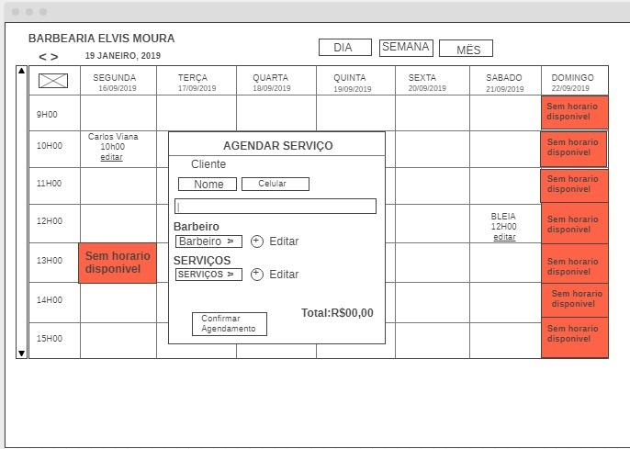

### Cenário: Editar/Solicitar alteração em Agendamento

**Pré Condições:** Estar logado no sistema.

**Pós Condições:** Agendamento será alterado

**Entradas:**

**Saídas:**

**Fluxo:** Editar agendamento

1. O sistema exibe a agenda do barbeiro com os horários disponíveis e os agendamentos marcados;
2. O usuário clica na opção editar em agendamento marcado. Para o cliente, essa opção só aparece para os seus agendamentos. O sistema exibe os seguintes campos:
   1. Nome cliente (Campo editável);
   2. Opção “Celular” (Para procurar o cliente por celular);
   3. Selecionar barbeiro;
   4. Selecionar serviço;
   5. Opção “Mais” para adicionar outro serviço;
   6. Valor total;
   7. Opção “Salvar”;
3. O usuário pesquisa o nome ou telefone do cliente e seleciona. Se for o cliente esse campo fica desabilitado.
4. O usuário seleciona o barbeiro.
5. O usuário seleciona um ou mais serviços.
6. O usuário seleciona a opção “Salvar”
7. Se for o usuário for um funcionário, o sistema grava o agendamento. Se o usuário for um cliente é feito a solicitação de agendamento.

**Fluxo Alternativo 1:** Serviços selecionados ultrapassam tempo disponível para agendamento.

1. O sistema exibe a agenda do barbeiro com os horários disponíveis e os agendamentos marcados;
2. O usuário clica na opção editar em agendamento marcado. Para o cliente, essa opção só aparece para os seus agendamentos. O sistema exibe os seguintes campos:
   1. Nome cliente (Campo editável);
   2. Opção “Celular” (Para procurar o cliente por celular);
   3. Selecionar barbeiro;
   4. Selecionar serviço;
   5. Opção “Mais” para adicionar outro serviço;
   6. Valor total;
   7. Opção “Salvar”;
3. O usuário pesquisa o nome ou telefone do cliente e seleciona. Se for o cliente esse campo fica desabilitado.
4. O usuário seleciona o barbeiro.
5. O usuário seleciona um ou mais serviços.
6. O usuário seleciona a opção “Salvar”.
7. O sistema exibe na tela que o horário ultrapassou o tempo disponível e não é feita a marcação/solicitação.

**Protótipo de Interface:**

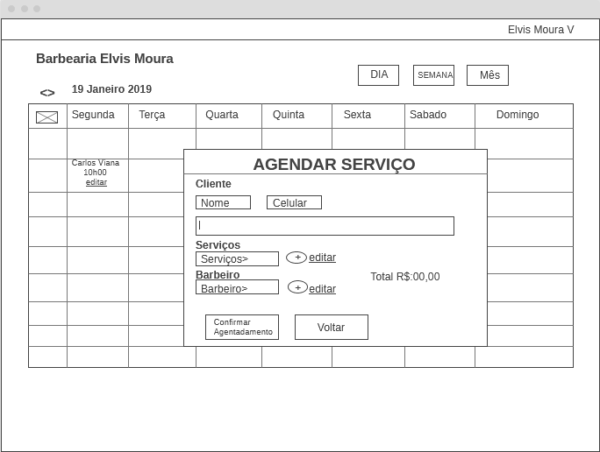

### Cenário: Excluir agendamento

**Pré Condições:** Ter um agendamento cadastrado

**Pós Condições:** Agendamento será excluído

**Entradas:**

**Saídas:**

**Fluxo Alternativo 2:** Excluir agendamento

1. O sistema exibe a agenda do barbeiro com os horários disponíveis e os agendamentos marcados;
2. O usuário seleciona a opção editar em agendamento marcado;
3. O sistema exibe uma caixa de confirmação.
4. O usuário seleciona a opção “Sim”;
5. O sistema deleta o agendamento e o horário que estava agendado passa a ficar disponível;

**Protótipo de Interface:**

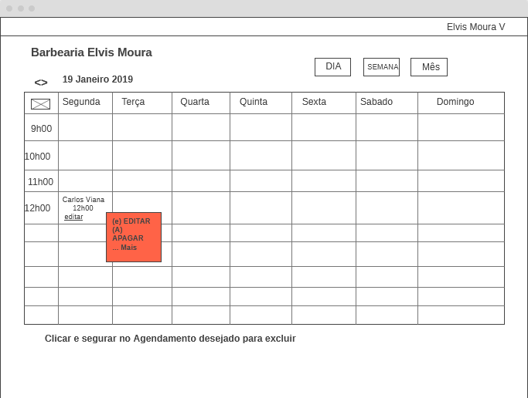

### Cenário: Consultar agendamento

**Pré Condições:** Ter agendamento cadastrado

**Pós Condições:**

**Entradas:**

**Saídas:** Dados do agendamento

**Fluxo Alternativo 4:** Consultar agendamento.

1. O sistema exibe acima da agenda do barbeiro, um campo para pesquisar um agendamento, pesquisar por nome de telefone, e as datas de pesquisa;
2. O usuário seleciona a forma de pesquisa.
3. O usuário preenche o campo de pesquisa.
4. O usuário escolhe as datas.
5. O usuário seleciona a opção “Pesquisar”.
6. O sistema dá foco na agenda com os resultados da pesquisa.

**Protótipo de Interface:**

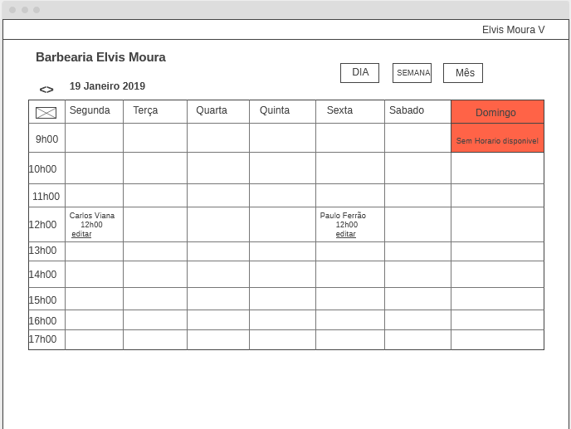

## Caso de uso #002 – Fazer Login

**Descrição:** Login para entrar no sistema

**Tipo:** Condução

**Atores que iniciam:** Cliente, Barbeiro, Recepcionista

### Cenário: Logar no sistema

**Pré Condições:** Estar cadastrado no sistema

**Pós Condições:** Acesso ao sistema

**Entradas:** usuário e senha

**Fluxo:** Logar no sistema

1. Usuário preenche campos de usuário e senha
2. Estando a senha correta o usuário terá acesso ao sistema.

**Fluxo Alternativo 1:** Senha ou usuário incorretos

1. Usuário deverá entrar com seus dados corretos;

**Fluxo Alternativo 2:** Usuário não cadastrado no sistema

1. Se for um cliente ele deverá se cadastrar para poder acessar o sistema
2. Se for um funcionário ele deverá ser cadastrado pelo funcionário master de sua barbearia

**Protótipo de Interface:**

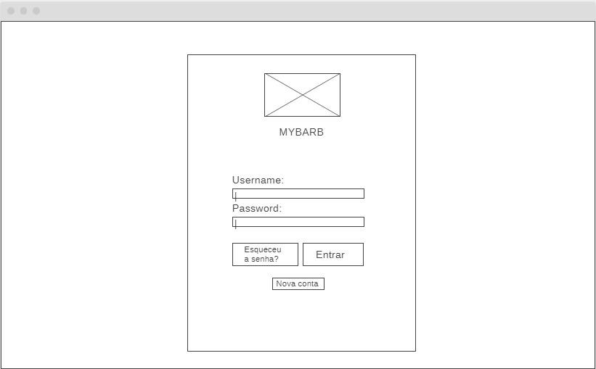

## Caso de uso #003 – Manter Serviços

**Descrição:** Efetuar cadastro, edição e exclusão de serviços

**Tipo:** Configuração

**Atores que iniciam:** Barbeiro, Recepcionista

### Cenário: Cadastrar serviço

**Pré Condições:** Estar logado no sistema

**Pós Condições:** Serviço será cadastrado

**Entradas:** nome e valor do serviço

**Fluxo:**

1. Usuário preenche dados do serviço
2. Após preencher os dados, clica no botão salvar para gravar o serviço e seus dados

**Fluxo Alternativo 1:** Serviço já cadastrado no sistema

1. Sistema exibirá um aviso de que o serviço já se encontra cadastrado e não fará a gravação do mesmo

### Cenário: Editar serviço

**Pré Condições:** Estar logado no sistema

**Pós Condições:** Serviço será alterado

**Entradas:** nome do serviço

**Fluxo:**

1. Usuário acessa a tela de serviços
2. Seleciona serviço que queira editar
3. Edita os dados desejados
4. Clica no botão salvar e grava as alterações

### Cenário: Excluir serviço

**Pré Condições:** Estar logado no sistema

**Pós Condições:** Serviço será excluído

**Entradas:** nome do serviço

**Fluxo:**

1. Usuário acessa a tela de serviços
2. Clica no botão excluir ao lado do serviço que queira excluir
3. Uma tela de confirmação será exibida
4. Clicando no botão sim o serviço será excluído

### Cenário: Listar Serviços

**Pré Condições:** Estar logado no sistema

**Pós Condições:** Listagem de todos os serviços cadastrados

**Entradas:**

**Fluxo:**

1. Usuário acessa a tela de serviços
2. Será exibido um grid com todos serviços cadastrados

## Caso de uso #004 – Manter Funcionários

**Descrição:** Efetuar cadastro, edição, exclusão e listagem de funcionários

**Tipo:** Configuração

**Atores que iniciam:** Funcionário-master

### Cenário: Cadastrar funcionário

**Pré Condições:** Estar logado no sistema

**Pós Condições:** Funcionário será cadastrado

**Entradas:** dados do funcionário

**Fluxo:**

1. Funcionário master acessa a tela de funcionários
2. Clica no botão cadastrar
3. Será aberta uma tela com campos referentes aos dados do funcionário, bem como o tipo de perfil
4. Após preenchimento dos dados e seleção do perfil ao clicar em salvar o funcionário será cadastrado e receberá um e-mail com seu login e senha

**Fluxo Alternativo 1:** Serviço já cadastrado no sistema

1. Sistema exibirá um aviso de que o serviço já se encontra cadastrado e não fará a gravação do mesmo

### Cenário: Editar funcionário

**Pré Condições:** Estar logado no sistema

**Pós Condições:** Funcionário será alterado

**Entradas:**

**Fluxo:**

1. Funcionário master entrará na tela de funcionários
2. Clicará no botão editar ao lado do funcionário que deseja editar
3. Uma tela com os dados do funcionário será aberta com os campos editáveis
4. Após dados serem alterados, a tela terá um botão salvar para gravar as alterações

### Cenário: Excluir funcionário

**Pré Condições:** Estar logado no sistema

**Pós Condições:** Funcionário será excluído

**Entradas:**

**Fluxo:**

1. Funcionário master acessar a tela de funcionários
2. Clicará no botão excluir ao lado do funcionário que queira excluir
3. Uma janela de confirmação será aberta
4. Clicando em sim o usuário será excluído do sistema

## Cenário: Gerar Relatórios #005

**Descrição:** Efetuar cadastro, exclusão de serviços, Gerar Relatórios

**Tipo:** Análise

**Atores que iniciam:** Funcionário-master

### Cenário: Visualizar faturamentos

**Pré Condições:** Estar logado em um usuário master no sistema

**Pós Condições:** Puxar relatório de acordo com período estipulado

**Entradas:** Data de início e final

**Saídas:** Relatório dos faturamentos

**Fluxo:**

1. Funcionário master acessa a tela de faturamentos

2.Clicar no botão gerar relatórios

3.Será aberta uma tela com campos referentes aos dados dos faturamentos

4.Após preenchimento dos dados o barbeiro poderá selecionar outro dia que queria ver o faturamento ou poderá puxar o relatórios geral dos faturamentos

**Fluxo Alternativo 1:** Data de faturamento ainda não gerado

1.Sistema exibirá um aviso de que a data ainda não existe

## Cenário: Manter Cliente #006

**Descrição:** Efetuar cadastro, edição, exclusão e listagem de funcionários

**Tipo:** Configuração

**Atores que iniciam:** Funcionário-master

### Cenário: Cadastrar cliente

**Pré Condições:** Estar logado no sistema

**Pós Condições:** Cliente será cadastrado

**Entradas:** dados do funcionário

**Fluxo:**

1. Cliente acessa a tela de login
2. Clica no botão cadastrar
3. Será aberta uma tela com campos referentes aos dados do cliente
4. Após preenchimento dos dados ao clicar em salvar o cliente será cadastrado e receberá um e-mail confirmando seu cadastro

**Fluxo Alternativo 1:** Conta já cadastrada no sistema

Sistema exibirá um aviso de que já foi cadastrado

### Cenário: Editar Cliente

**Pré Condições:** Estar logado no sistema

**Pós Condições:** Cliente irá alterar

**Entradas:**

**Fluxo:**

1. Cliente entrará na tela de perfil
2. Clicará no botão editar conta
3. Uma tela com os dados do cliente será aberta com os campos editáveis
4. Após dados serem alterados, a tela terá um botão salvar para gravar as alterações

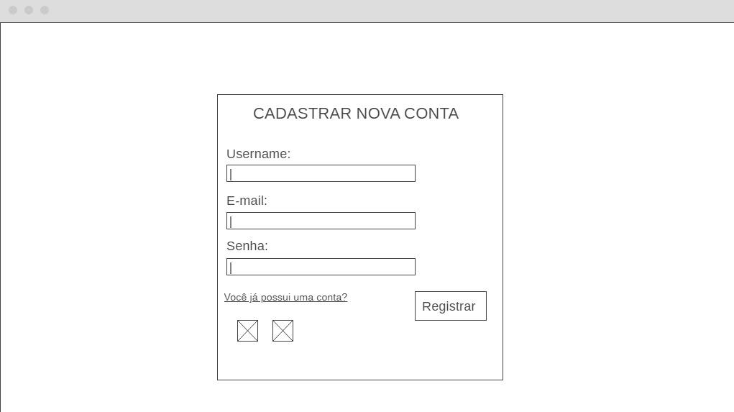

## Cenário: Manter Promoções #007

**Descrição:** Efetuar cadastro, edição e exclusão de serviços

**Tipo:** Configuração

**Atores que iniciam:** Barbeiro, Recepcionista

### Cenário: Cadastrar Promoções

**Pré Condições:** Estar logado no sistema

**Pós Condições:** Serviço será cadastrado

**Entradas:** nome e valor do serviço em promoção

**Fluxo:**

1. Usuário preenche dados do serviço
2. Após preencher os dados, clicar no botão salvar para gravar o serviço e seus dados

**Fluxo Alternativo 1:** Serviço já cadastrado no sistema

1. Sistema exibirá um aviso de que a promoção já está em andamento

### Cenário: Editar Promoção

**Pré Condições:** Estar logado no sistema

**Pós Condições:** Serviço será alterado

**Entradas:** nome da promoção

**Fluxo:**

1. Usuário acessa a tela de promoções
2. Seleciona serviço que queira editar
3. Edita os dados desejados
4. Clica no botão salvar e gravar as alterações

### Cenário: Excluir Promoção

**Pré Condições:** Estar logado no sistema

**Pós Condições:** Serviço será excluído

**Entradas:** nome da promoção

**Fluxo:**

1. Usuário acessa a tela de promoção
2. Clica no botão excluir ao lado da promoção que queira excluir
3. Uma tela de confirmação será exibida
4. Clicando no botão sim a promoção será excluída

### Cenário: Listar Promoções

**Pré Condições:** Estar logado no sistema

**Pós Condições:** Listagem de todos as promoções cadastrados

**Entradas:**

**Fluxo:**

1. Usuário acessa a tela de promoções
2. Será exibido um grid com todas promoções cadastradas

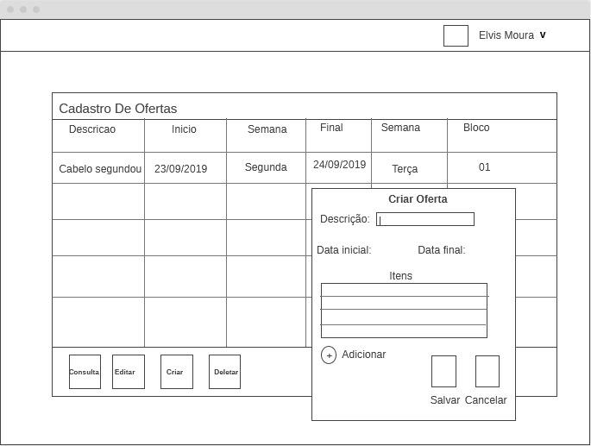

## Cenário: Manter Barbearia #008

**Descrição:** Efetuar cadastro, edição, exclusão e listagem de funcionários

**Tipo:** Configuração

**Atores que iniciam:** Funcionário-master

### Cenário: Cadastrar Barbearia

**Pré Condições:** Estar logado no sistema

**Pós Condições:** Barbearia será cadastrado

**Entradas:** dados da Barbearia

**Fluxo:**

1. Barbeiro acessa a tela de login
2. Clica no botão cadastrar barbearia
3. Será aberta uma tela com campos referentes aos dados da Barbearia
4. Após preenchimento dos dados ao clicar em salvar a Barbearia será cadastrada e receberá um e-mail confirmando seu cadastro

**Fluxo Alternativo 1:** Conta já cadastrada no sistema

Sistema exibirá um aviso de que já foi cadastrado

### Cenário: Editar Barbearia

**Pré Condições:** Estar logado no sistema

**Pós Condições:** Barbeiro irá alterar

**Entradas:**

**Fluxo:**

1. Cliente entrará na tela de perfil
2. Clicará no botão editar conta
3. Uma tela com os dados da Barbearia será aberta com os campos editáveis
4. Após dados serem alterados, a tela terá um botão salvar para gravar as alterações

### Cenário: Inativar Barbearia

**Pré Condições:** Estar logado no sistema

**Pós Condições:** Barbearia será inativa

**Entradas:**

**Fluxo:**

1. Barbeiro acessar a tela de Barbearia
2. Clicará no botão inativar
3. Uma janela de confirmação será aberta
4. Clicando em sim a Barbearia ficara inativa do sistema